KONSULTACJE PSYCHOLOGICZNE DLA DZIECI I MŁODZIEŻY
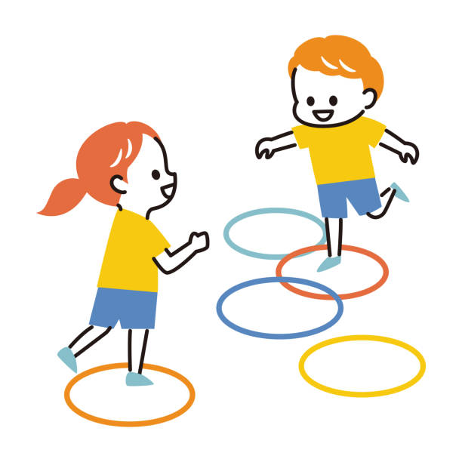
Hej! To miejsce jest dla Ciebie
Czasem wszystko jest OK… a czasem totalnie nie.
Szkoła, koledzy, emocje, myśli, które nie dają spokoju — znasz to?
Psycholog to ktoś, z kim możesz pogadać na luzie:
- o tym, co Cię stresuje
- co złości albo smuci
- co siedzi w głowie i w sercu
- albo po prostu o tym, co jest dla Ciebie ważne
Na konsultacjach:
- nie ma ocen, testów ani wykładów
- możesz mówić, rysować, milczeć — jak chcesz
- wszystko zostaje między Tobą a psychologiem
- razem poszukamy sposobów, żeby było Ci łatwiej
Zapraszamy dzieci i młodzież
💙 To bezpieczna przestrzeń, gdzie możesz być sobą
Bo Twoje emocje naprawdę się liczą

